桃園縣楓樹國小「本土語教學」成果照片
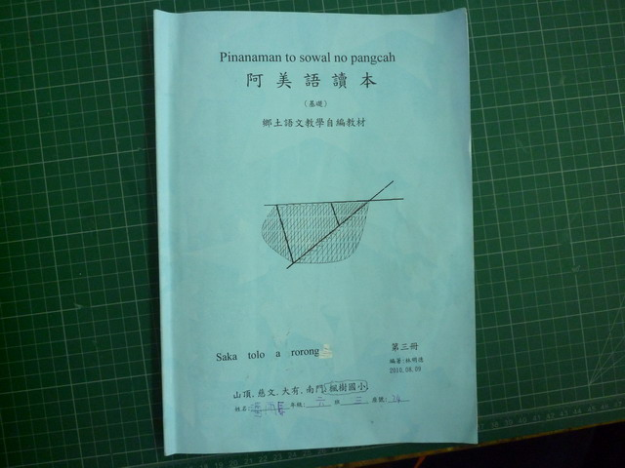
原住民語課本由老師自編適合學生的教材。
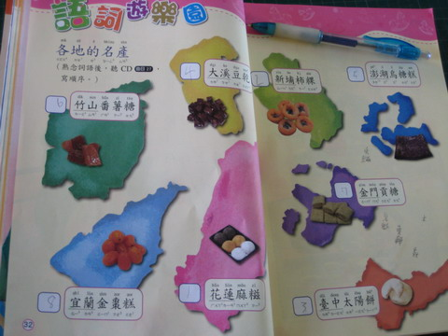
選用之課本考量教材的系統性與適用性，適合學生程度。

桃園縣楓樹國小「本土語教學」成果照片
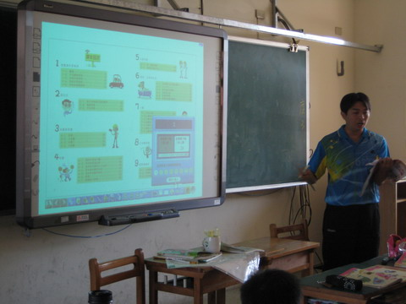
運用電子白板融入教學，增加師生互動性。
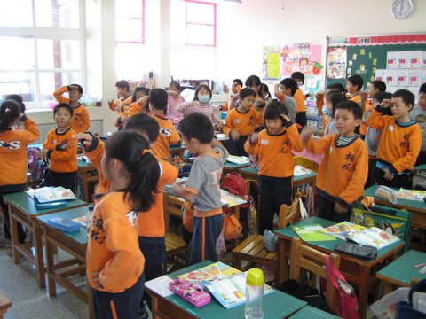
低年級進行活潑的唱遊活動。

桃園縣楓樹國小「本土語教學」成果照片
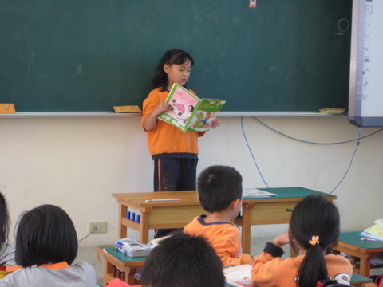
學生上台示範朗誦。
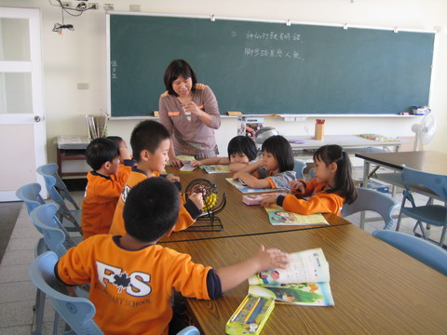
小組遊戲與討論。

桃園縣楓樹國小「本土語教學」成果照片
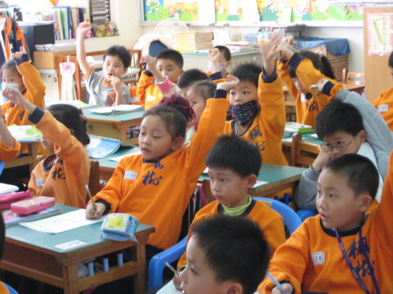
學生踴躍發言，上台示範。
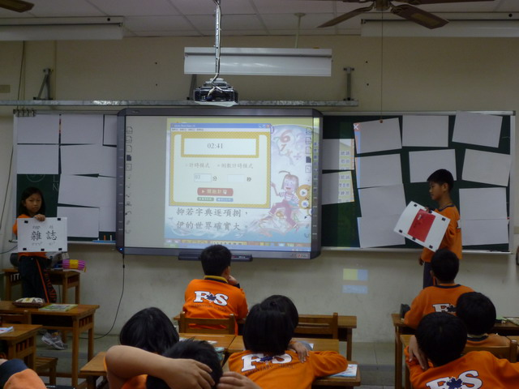
教師設計有趣的記憶遊戲，學生樂在其中。

桃園縣楓樹國小「本土語教學」成果照片
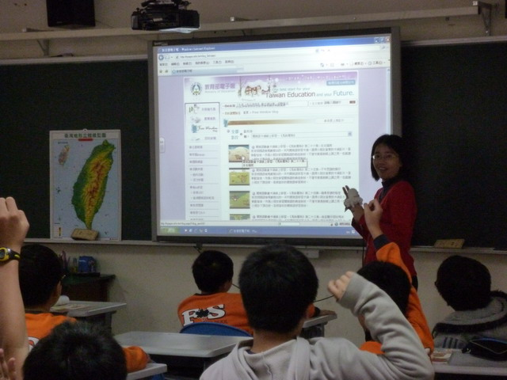
教師善用網路學習資源，作為補充教材。
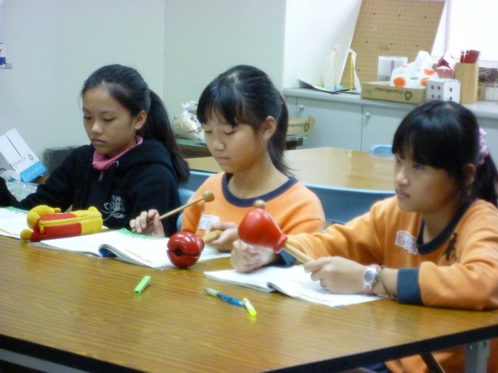
結合樂器朗誦唸謠，增近學習效果。

